软件开发设计文档

# 一、软件需求说明

## （一）、教务员功能

1. 查看以往成绩修改审核记录
2. 对待审核记录进行审核
3. 查看全校学生成绩
4. 查看课程信息
5. 查看班级信息
6. 查看学生信息

## （二）教师功能

1. 默认查看当前学期所教班级学生成绩
2. 查看全校学生成绩
3. 查看课程信息
4. 查看班级信息
5. 查看学生信息
6. 查看以往成绩修改审核记录
7. 提交成绩修改申请
8. 对待审核记录进行审核
9. 录入课程评分组成项
10. 录入学生成绩项明细
11. 查看所教班级
12. 导入Excel，以班为单位批量导入学生成绩（需要Excel模板导入，并且需要严格按照模板制表）

## （三）学生功能

1. 查看以往成绩修改审核记录
2. 提交成绩修改申请
3. 查看特定学期特定课程成绩
4. 查看课程信息

# 二、概要设计说明

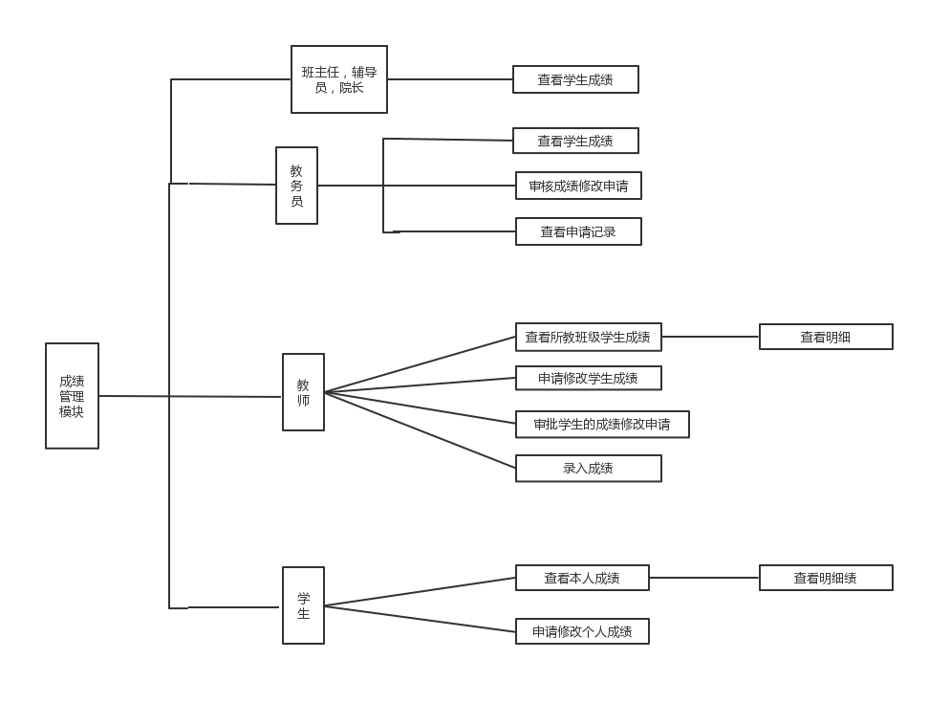

模块流程总图

## （一）、成绩查看管理：

**教务员查看成绩总流程图：**

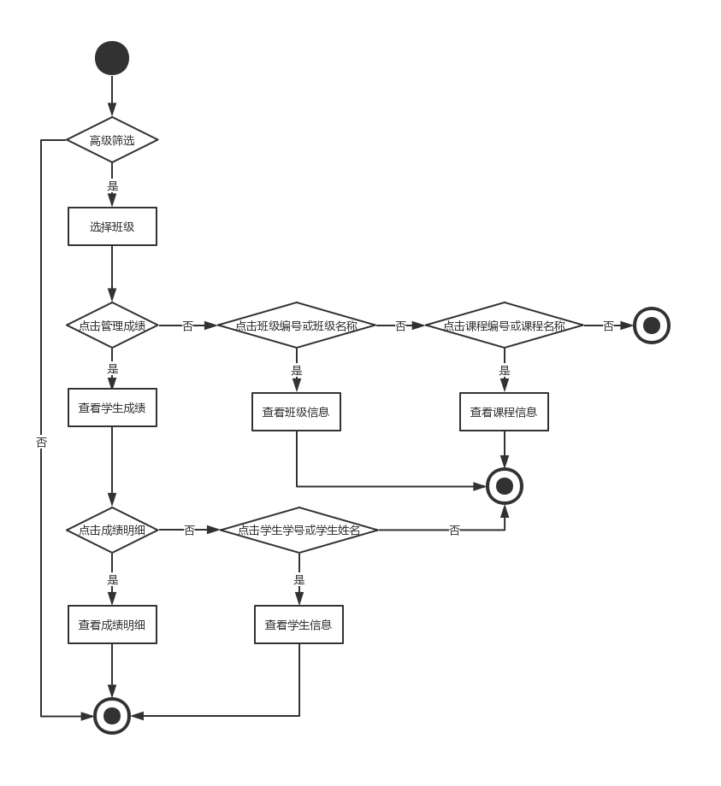

**教师查看成绩总流程图：**

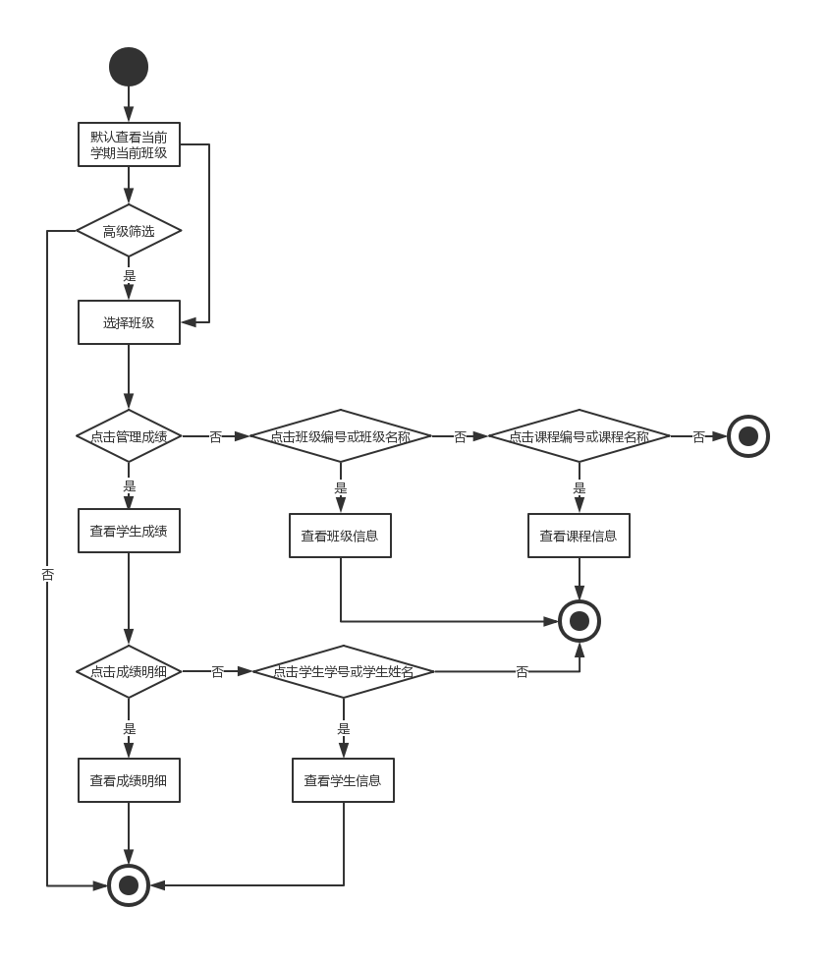

**学生查看成绩总流程图：**

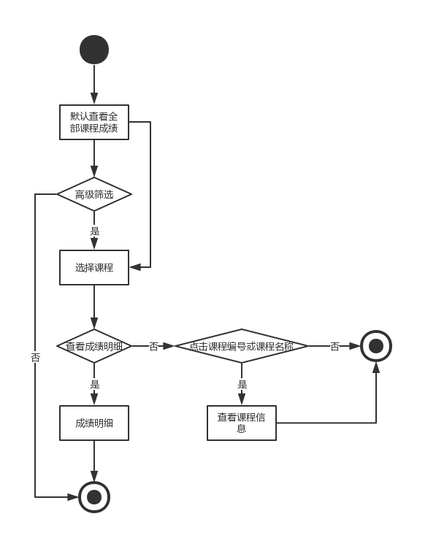

## （二）、成绩申请修改管理

**教务员查看审核记录**

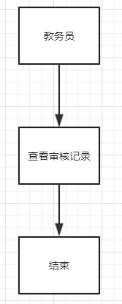

**教务员对待审核记录进行审核**

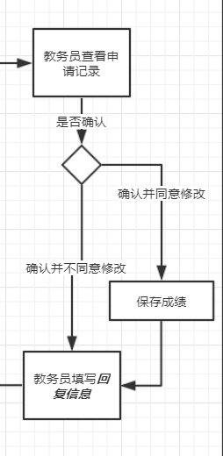

**教师查看以往成绩修改审核记录**

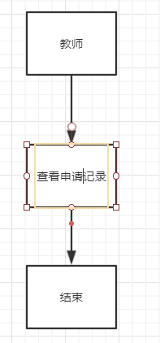

**教师提交成绩修改申请**

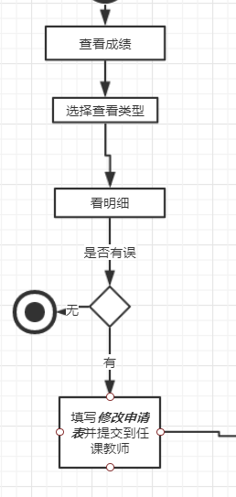

**教师对待审核记录进行审核**

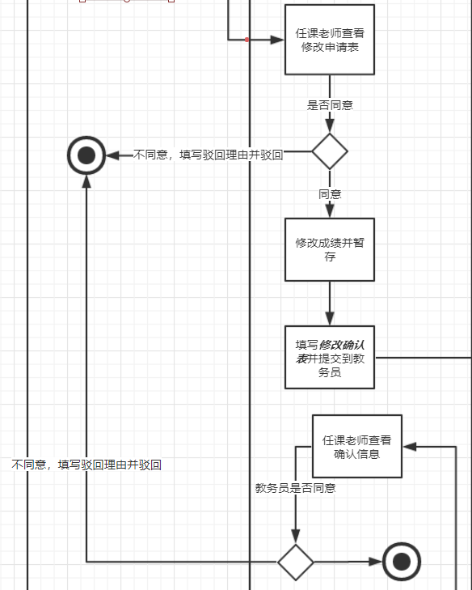

**学生查看以往成绩修改审核记录**

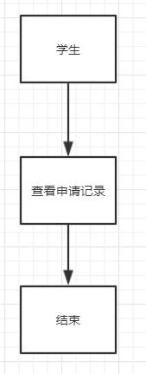

**学生提交成绩修改申请**



## （三）、成绩录入管理

**教师录入课程评分组成项：**

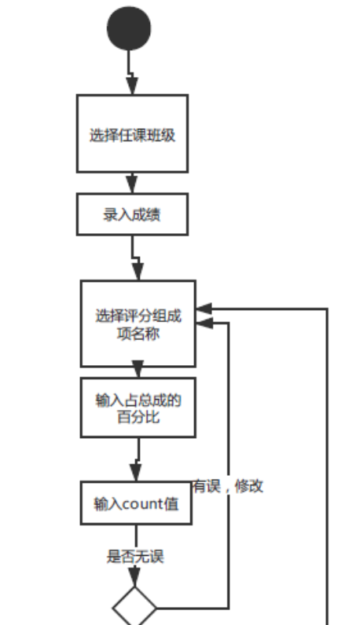

**教师录入学生的得分明细项：**

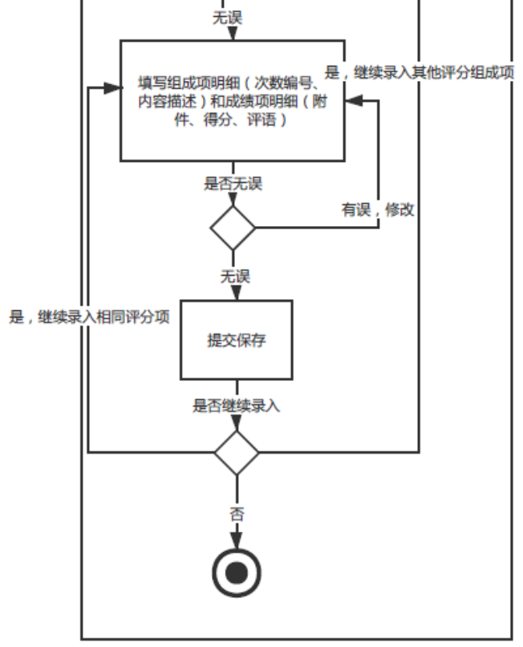

# 三、系统主要功能分析

**教师录入成绩业务流程：**当授课安排表有新的授课安排，触发器（该触发器已在ea_teaching_task表中）会将其班级的所有学生导入到该模块的成绩主表（stu_grade_main_one）中，教师只需要录入课程评分项和学生成绩得分明细项分数，后台会换算出一个总成绩在主表中，此总成绩的分数作为前端页面显示的成绩分数。

**教师查看成绩业务流程：**登录账号后，学生只能查看到自己本人的成绩；教师可以查看所有任课班级的学生成绩；教务员可以查看所有班级的学生成绩。

**教师申请审核成绩业务流程：**在每一项成绩明细里可以选择申请修改成绩，点击后输入修改原因并选择附件，提交；教师可以查看到此申请记录，然后审核是否通过，若是，则提交到教务员处最终审核，若否则直接申请失败，并返回拒绝的原因。

## （一）教务员功能

1. 教务员点击我的审核，可以查看关于此教务员的以往审核记录和待审核记录。
2. 对待审核记录进行审核，填写审核情况和回复。
3. 教务员登录后，点击高级查询可根据学期、学院、专业、年级、班级等条件查询全校学生成绩，以班级为单位显示出来。
4. 在筛选出符合条件的班级后，可点击课程编号或课程名称查看课程信息。
5. 在筛选出符合条件的班级后，可点击班级编号或班级名称查看班级信息。
6. 在筛选出符合条件的班级后，点击某个班的管理成绩按钮进入到该班该课程的学生成绩页面，点击学生编号或学生姓名可查看学生信息。

## （二）教师功能

1. 教师登录后，默认显示当前学期所教的班级课程，可直接点击某个班某门课程的管理成绩按钮进行查看学生成绩。
2. 点击高级查询可根据学期、学院、专业、年级、班级等条件查询全校学生成绩，以班级为单位显示出来。
3. 在筛选出符合条件的班级后，可点击课程编号或课程名称查看课程信息。
4. 在筛选出符合条件的班级后，可点击班级编号或班级名称查看班级信息。
5. 在筛选出符合条件的班级后，点击某个班的管理成绩按钮进入到该班该课程的学生成绩页面，点击学生编号或学生姓名可查看学生信息。
6. 教师点击我的审核，可以查看关于此教师的以往审核记录和待审核记录。
7. 对待审核记录进行审核，填写审核情况和回复。
8. 提交成绩修改申请，在查看成绩明细时，对有疑问的成绩可以填写申请表信息并提交。
9. 教师点击录入组成项，可以查看此教师所有学期任课的信息（需要数据库中有数据），成绩主表（uni.stu_grade_main_one）中需要有相应学生的记录才能正常录入。
10. 选择一个班级，点击录入，即可录入所选学期和班级的此课程的一项评分项（如：作业、考勤），此处为前端需要录入的第一个接口，且录入的内容是课程评分项，对应表：uni.course_item_one；
11. 课程评分项录入成功后，后台会相应自动生成该评分项的所有明细项记录（如：作业1、作业2、作业3…考勤1、考勤2…），并新增到数据库中，对应表uni.course_item_detail_one；当课程评分明细项保存成功后，继而再产生所有学生的得分项记录（如：小明的作业的成绩得分项，小红的考勤得分项…），对应表uni.stu_item_grade_one，此时学生的成绩为0（当下一步录入成绩项的分数后，此处会根据评分项占比自动换算出来）；
12. 点击录入成绩，可查看此教师所教班级与课程信息，选择一个班级的一门课；
13. 可以选择（1）导入：以excel表格的形式，将一个班的学生的成绩导入，由于excel批量导入成绩无法将每个学生的成绩项明细的附件对应，因此选择excel导入成绩时，是没有上传附件的，故数据库中附件地址为空；（2）录入：录入为手动录入，点击后会查看到此班的所有学生，然后选择需要录入成绩的学生，再次点击录入，即可；
14. 上面录入的为某生某项成绩得分项的一项明细项成绩（如：小明的作业1的成绩得分=80…），对应表uni.stu_item_grade_detail_one；
15. 当学生的成绩得分项明细分数录入成功后，其得分项分数以及主表总成绩会根据评分项占比换算。

## （三）学生功能

1. 教师点击我的申请，可以查看关于此学生的以往申请记录和申请记录的状态
2. 提交成绩修改申请，在查看成绩明细时，对有疑问的成绩可以填写申请表信息并提交
3. 学生登录后，默认显示按照学期降序的全部学期所学的全部课程成绩，点击高级筛选可筛选特定学期特定课程的课程成绩，点击成绩明细可查看成绩组成项的分数及比例以及各组成项明细。
4. 在筛选出符合条件的课程后，可点击课程编号或课程名称查看课程信息。

# 四、系统接口设计

**成绩管理模块的接口设计**

详见“成绩管理模块接口设计.pdf”

**申请审核管理接口：**



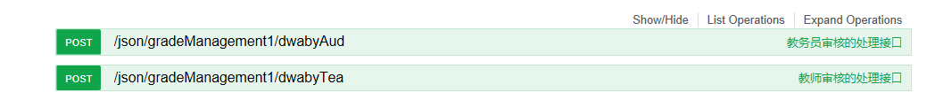

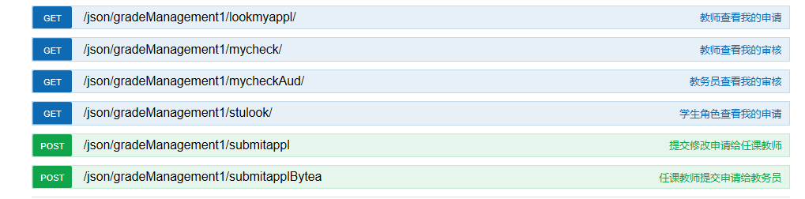



**录入成绩管理接口：**

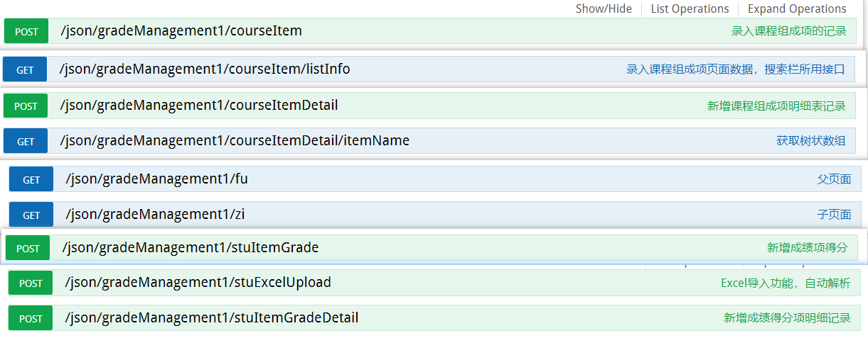

**查看成绩管理接口：**

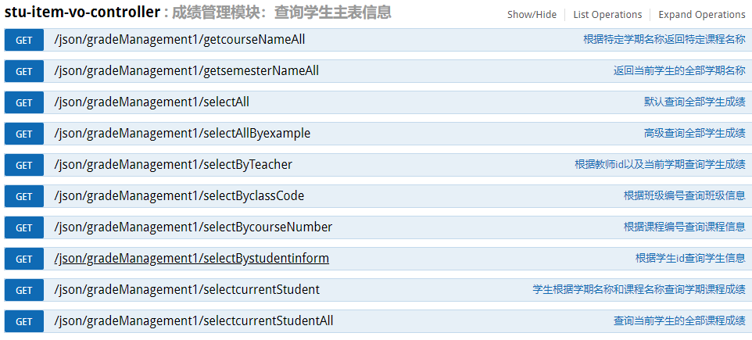

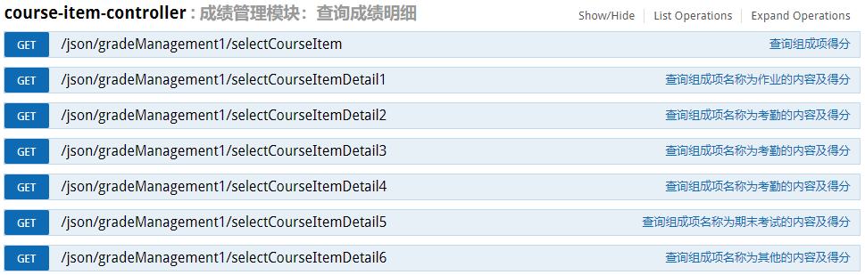

# 五、项目代码配置方法

项目已经将前后端整合成了，并且已在GitHub上更新。

clone地址：https://github.com/jayChanning/uni.git，直接clone就行。  
如需访问GitHub：https://github.com/jayChanning/uni

（1）Git上直接克隆方法：

打开IDEAJ

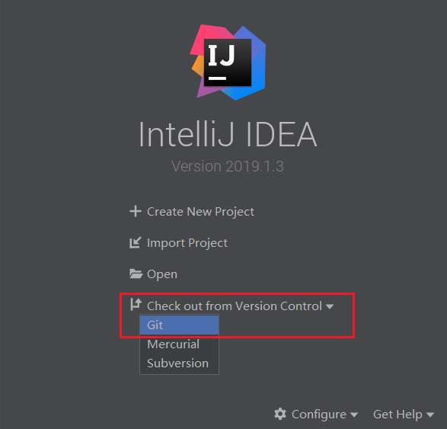

或

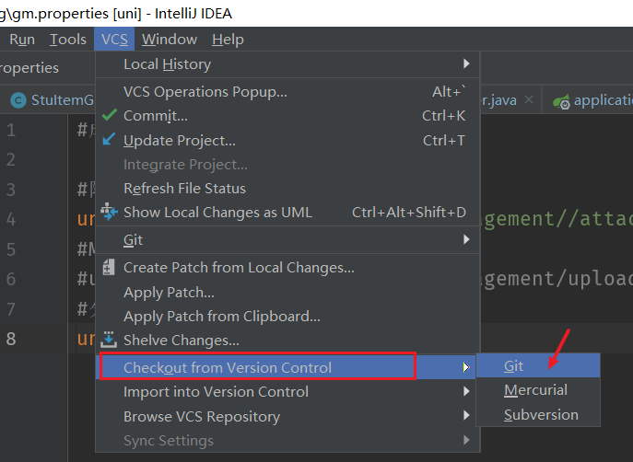

输入clone地址（见上），并确定Clone

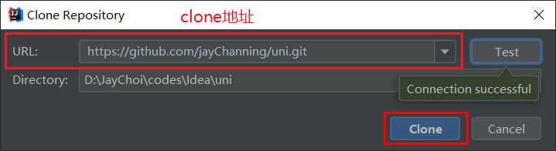

然后修改application.properties配置文件，具体见（2）中的修改方法。若使用Git上克隆的项目，excel模板和数据库文件不提供，请在压缩包内解压出来使用。

修改完后运行，打开浏览器，输入<http://localhost:8080>即可

（2）本地压缩包导入方法：

解压uni_gradeManagement1.zip

用IDEAJ打开解压后的文件夹

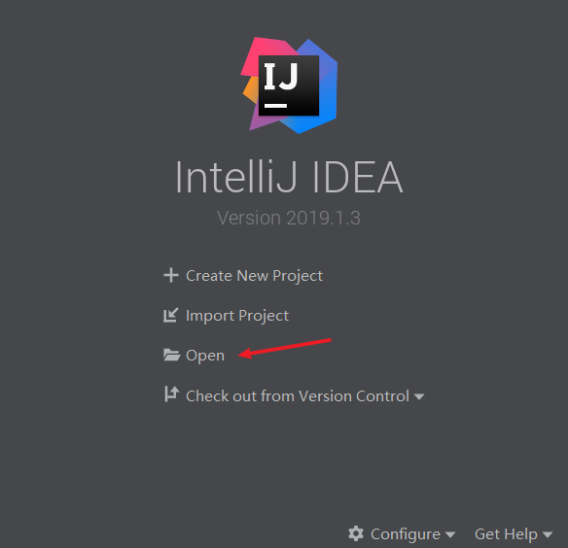

或

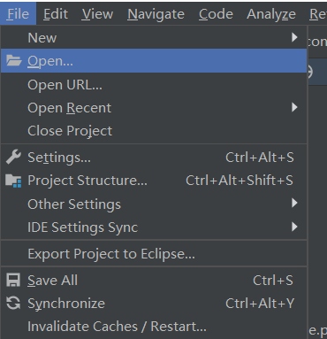

选择项目

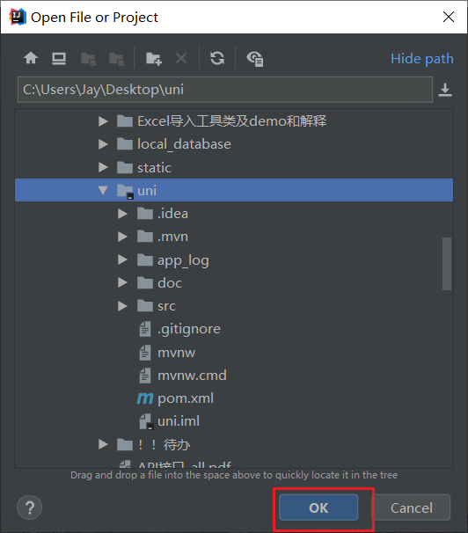

### 项目打开后修改配置文件application.properties

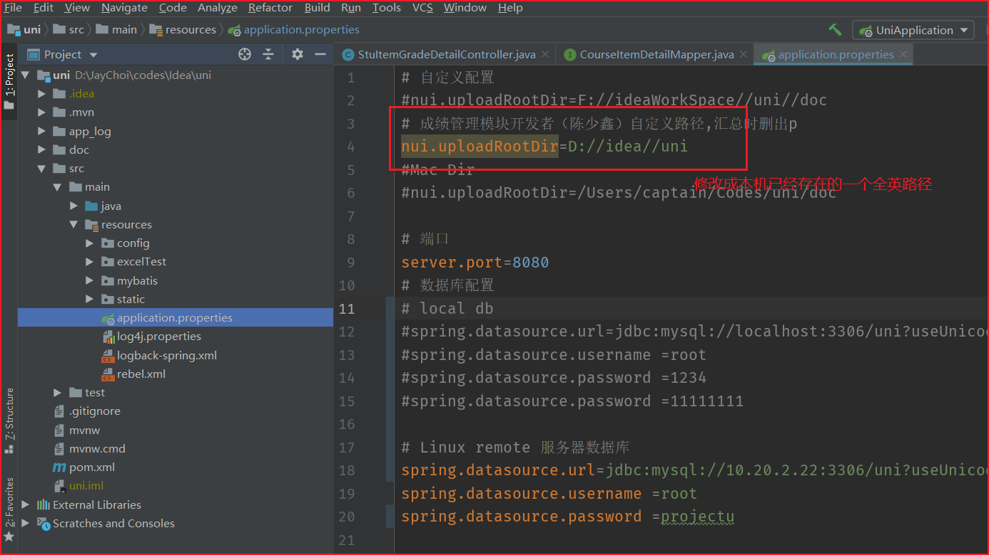

此处需要修改文件上传路径**nui.uploadRootDir**为本机电脑上已存在的一个全英**绝对路径**，然后还需要在**nui.uploadRootDir**所表示的路径下新建2个子文件夹**/gradeManagement/attachment**，此**相对路径**的定义存在于**/resources/config/gm.properties**文件里的**uni.gm.gmAttachmentDir**. **文件上传的路径定义为绝对路径+相对路径。**

然后运行项目 ，打开浏览器，输入http://localhost:8080即可访问了。

**使用：**为了保证系统功能的正常运行，需要依赖数据库中存在相应的数据，因此，请使用测试账号（密码都是：123456）

登录，并进行相应功能测试：

**教师账号：** 2004010004（userId=1941，申请审核请使用此账号）、2009010023（userId=1952，录入成绩使用此账号）

若使用excel导入成绩，请先修改excel模板，只有16软件1班的第5次作业、考勤2-5、实验1-2、期末1成绩项有学生数据，才能录入成绩。

**学生:** 201724111107（可以查看成绩，提交修改申请）

**教务员：**13602981065(userId = 85，申请审核使用)

# 六、前端代码结构

**1.总体结构 2.详细结构**

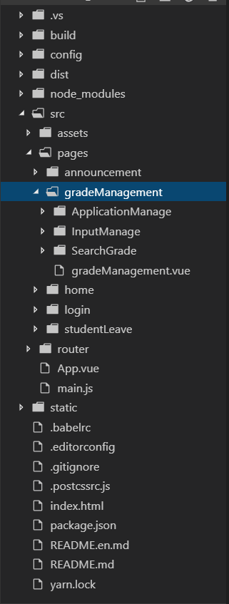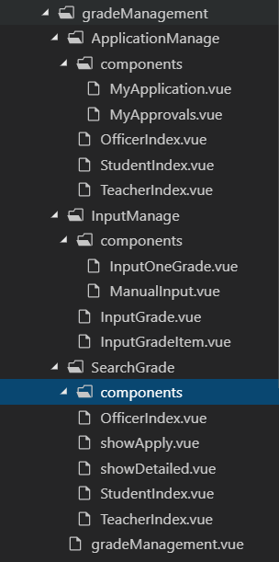

其中，gradeManagement为成绩管理系统项目的主要文件夹，此文件夹下有三个子文件夹，对应本系统的三大板块，即ApplicationManage对应申请管理板块、InputManage对应录入管理板块、SearchGrade对应查询板块。不同子文件夹（板块）下根据不同的角色或功能有不同的 .vue文件，每个 .vue文件的命名基本做到见名知意，.vue文件内部的头注释有关于此 .vue文件的的功能和作者信息等统一注释格式说明，以gradeManagement.vue为例：

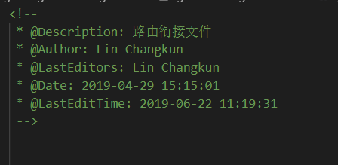

## 前端主页截图

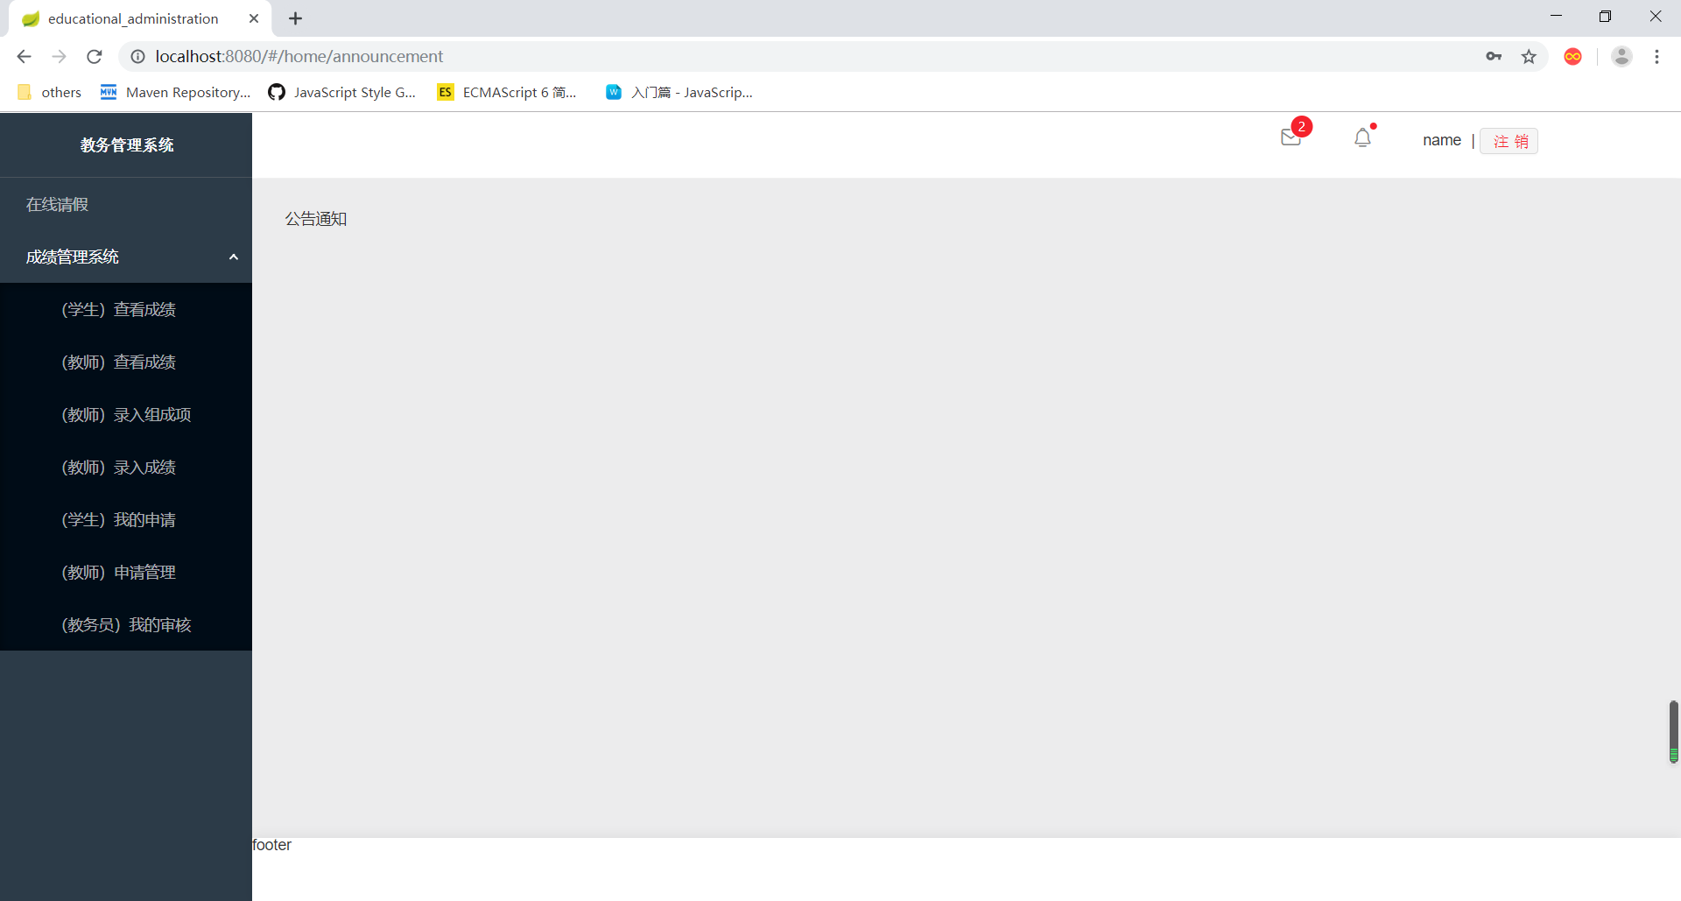

其中，左边的导航栏根据角色而命名，头部只做了 “注销“ 的相应功能，中间为内容，这部分将在《用户说明书》中进行详细的说明。

## 关于前端代码的说明

因前端与后端整合后，在整个项目中前端的代码为压缩、转化后的代码，不具有可读性。所以本项目会提供未打包前的原始的前端代码，若需要阅读或修改前端代码请单独打开“前端代码“。